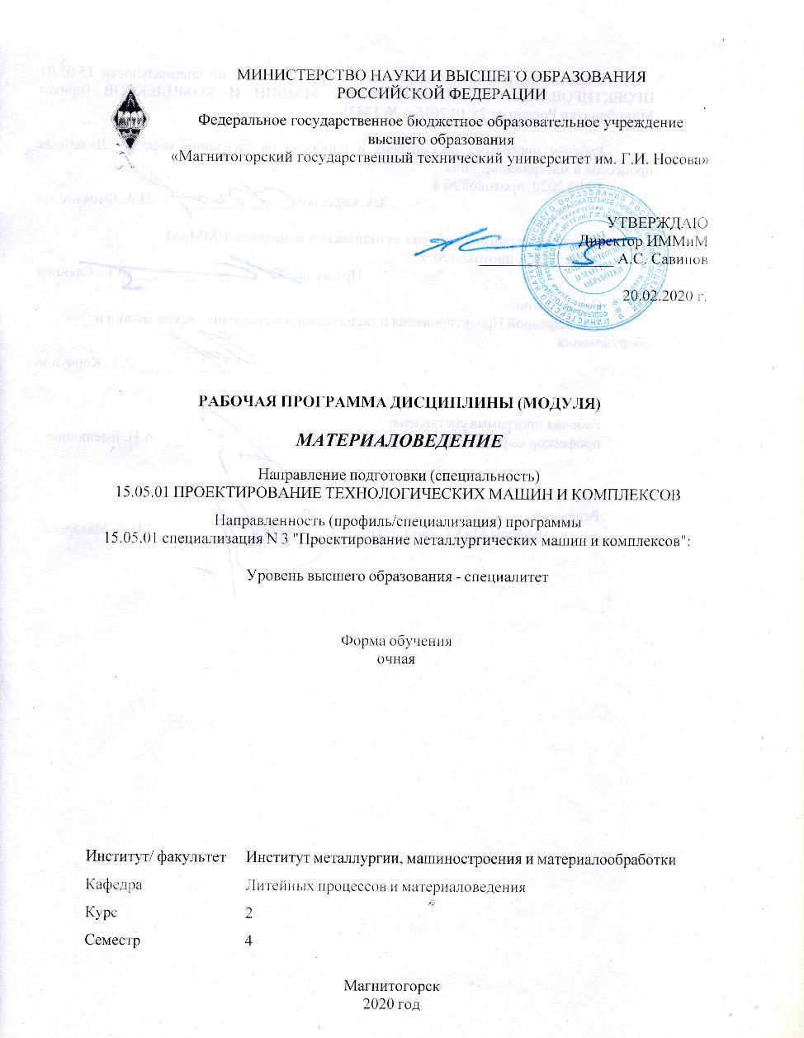

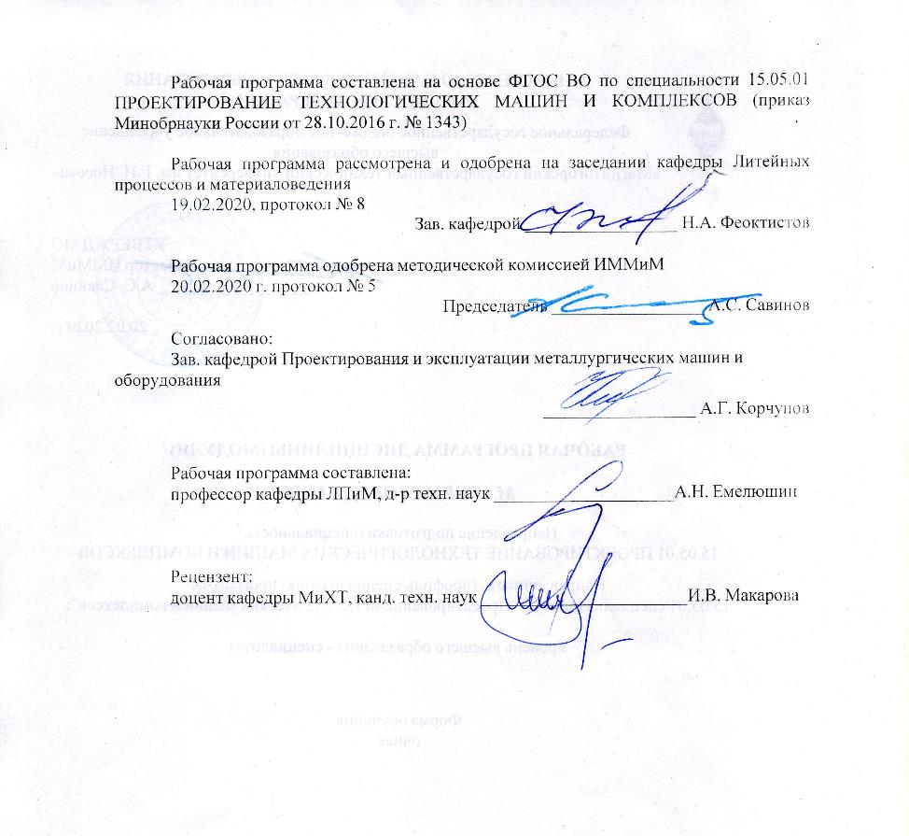

|  |  |
| --- | --- |
| **Лист** **актуализации** **рабочей** **программы** | |
|  |  |
|  | |
|  |  |
|  | |
|  |  |
| Рабочая программа пересмотрена, обсуждена и одобрена для реализации в 2021 - 2022 учебном году на заседании кафедры Литейных процессов и материаловедения | |
|  |  |
|  | Протокол от __ __________ 20__ г. № __  Зав. кафедрой _________________ Н.А. Феоктистов |
|  |  |
|  | |
|  |  |
|  | |
|  |  |
| Рабочая программа пересмотрена, обсуждена и одобрена для реализации в 2022 - 2023 учебном году на заседании кафедры Литейных процессов и материаловедения | |
|  |  |
|  | Протокол от __ __________ 20__ г. № __  Зав. кафедрой _________________ Н.А. Феоктистов |
|  |  |
|  | |
|  |  |
|  | |
|  |  |
| Рабочая программа пересмотрена, обсуждена и одобрена для реализации в 2023 - 2024 учебном году на заседании кафедры Литейных процессов и материаловедения | |
|  |  |
|  | Протокол от __ __________ 20__ г. № __  Зав. кафедрой _________________ Н.А. Феоктистов |
|  |  |
|  | |
|  |  |
|  | |
|  |  |
| Рабочая программа пересмотрена, обсуждена и одобрена для реализации в 2024 - 2025 учебном году на заседании кафедры Литейных процессов и материаловедения | |
|  |  |
|  | Протокол от __ __________ 20__ г. № __  Зав. кафедрой _________________ Н.А. Феоктистов |
|  |  |
|  | |
|  |  |
|  | |
|  |  |
| Рабочая программа пересмотрена, обсуждена и одобрена для реализации в 2025 - 2026 учебном году на заседании кафедры Литейных процессов и материаловедения | |
|  |  |
|  | Протокол от __ __________ 20__ г. № __  Зав. кафедрой _________________ Н.А. Феоктистов |
|  |  |
|  | |
|  |  |
|  | |
|  |  |
| Рабочая программа пересмотрена, обсуждена и одобрена для реализации в 2026 - 2027 учебном году на заседании кафедры Литейных процессов и материаловедения | |
|  |  |
|  | Протокол от __ __________ 20__ г. № __  Зав. кафедрой _________________ Н.А. Феоктистов |

|  |  |
| --- | --- |
| **1** **Цели** **освоения** **дисциплины** **(модуля)** | |
| Целями освоения дисциплины «Материаловедение» являются ознакомление студентов:  - с общими вопросами атомно-кристаллического строения металлов, сплавов и неметалли-ческих материалов.  - с вопросами формирования структуры и свойств материалов, применяемых в промыш-ленности в настоящее время, а также с перспективными материалами. | |
|  |  |
| **2** **Место** **дисциплины** **(модуля)** **в** **структуре** **образовательной** **программы** | |
| Дисциплина Материаловедение входит в базовую часть учебного плана образовательной программы.  Для изучения дисциплины необходимы знания (умения, владения), сформированные в результате изучения дисциплин/ практик: | |
| Физика | |
| Химия | |
| Сопротивление материалов | |
| Введение в специальность | |
| Знания (умения, владения), полученные при изучении данной дисциплины будут необходимы для изучения дисциплин/практик: | |
| Основы проектирования механического оборудования | |
| Прогнозирование безотказности и долговечности деталей машин | |
| Технология конструкционных материалов | |
| Основы трибологии | |
| Восстановление металлургического оборудования | |
| Подготовка к защите и защита выпускной квалификационной работы | |
|  |  |
| **3** **Компетенции** **обучающегося,** **формируемые** **в** **результате** **освоения**  **дисциплины** **(модуля)** **и** **планируемые** **результаты** **обучения** | |
| В результате освоения дисциплины (модуля) «Материаловедение» обучающийся должен обладать следующими компетенциями: | |
|  |  |
| Структурный  элемент  компетенции | Планируемые результаты обучения |
| ПК-5 способностью выбирать основные и вспомогательные материалы и способы реализации основных технологических процессов и применять прогрессивные методы эксплуатации технологического оборудования при изготовлении изделий машиностроения | |
| Знать | как выбирать основные и вспомогательные материалы и способы реализации основных технологических процессов и применять прогрессивные методы эксплуатации технологического оборудования при изготовлении изделий машиностроения |
| Уметь | выбирать основные и вспомогательные материалы и способы реализации основных технологических процессов и применять прогрессивные методы эксплуатации технологического оборудования при изготовлении изделий машиностроения |

|  |  |
| --- | --- |
| Владеть | способностью выбирать основные и вспомогательные материалы и способы реализации основных технологических процессов и применять прогрессивные методы эксплуатации технологического оборудования при изготовлении изделий машиностроения |
| ОПК-2 - владеть основными методами, способами и средствами получения, хранения, переработки информации, навыками работы с компьютером как средством управления информацией | |
| Знать | основные методы, способы и средства получения, хранения, переработки информации, навыки работы с компьютером как средством управления информацией |
| Уметь | пользоваться основными методами, способами и средствами получения, хранения, переработки информации, навыками работы с компьютером как средством управления информацией |
| Владеть | основными методами, способами и средствами получения, хранения, переработки информации, навыками работы с компьютером как средством управления информацией |

|  |  |  |  |  |  |  |  |  |  |
| --- | --- | --- | --- | --- | --- | --- | --- | --- | --- |
|  | **4.** **Структура,** **объём** **и** **содержание** **дисциплины** **(модуля)** | | | | | | | | |
| Общая трудоемкость дисциплины составляет 6 зачетных единиц 216 акад. часов, в том числе:  – контактная работа – 106 акад. часов:  – аудиторная – 102 акад. часов;  – внеаудиторная – 4 акад. часов  – самостоятельная работа – 74,3 акад. часов;  – подготовка к экзамену – 35,7 акад. часа  Форма аттестации - экзамен | | | | | | | | | |
|  |  |  |  |  |  |  |  |  |  |
| Раздел/ тема  дисциплины | | Семестр | Аудиторная  контактная работа  (в акад. часах) | | | Самостоятельная работа студента | Вид самостоятельной  работы | Форма текущего контроля успеваемости и  промежуточной аттестации | Код компетенции |
| Лек. | лаб.  зан. | практ. зан. |
| 1. Введение. Роль материала в эксплуатации изделий. | | |  | | | | | | |
| 1.1 Материаловедение. Классификация материалов. Методы исследования. | | 4 | 2 | 2/2И |  | 2 | Самостоятельное изучение учебной и научной литературы | Собеседование | ПК-5, ОПК-2 |
| Итого по разделу | | | 2 | 2/2И |  | 2 |  |  |  |
| 2.. Атомно-кристаллическое строение металлов | | |  | | | | | | |
| 2.1 Основные типы связей. Виды кристаллов. Кристалли-ческая решетка. Полиморфизм. Анизотропия. Дефекты кристаллического строения. Механизмы диффузии | | 4 | 2 |  | 2 | 6 | Самостоятельное изучение учебной и научной литературы. Подготовка к семинарскому занятию. | Самостоятельное изучение учебной и научной литературы. Подготовка к семинарскому занятию. | ПК-5, ОПК-2 |
| Итого по разделу | | | 2 |  | 2 | 6 |  |  |  |
| 3. Кристаллизация расплавов | | |  | | | | | | |
| 3.1 Термодинамическое условия кристаллизации. Меха-низм кристаллизации металлов. Самопроизвольная и несамопроизвольная кристаллизация. Модифицирование. Дендритная кристаллизация. Строение слитка. | | 4 | 2 | 4/2И | 4 | 8 | Подготовка к семинарскому занятию | Собеседование  Семинарское занятие. Защита ла-бораторных работ | ПК-5, ОПК-2 |
| Итого по разделу | | | 2 | 4/2И | 4 | 8 |  |  |  |
| 4. Деформация металлов. Механические свойства | | |  | | | | | | |
| 4.1 Упругая и пластическая деформация. Механизм деформации. Изменение структуры и свойств поликристаллического металла при деформации. Изменение структуры и свойств при нагреве деформированного металла. Испытания механических свойств | | 4 | 4 | 4/2И | 4/2И | 8 | Самостоятельное изучение учебной и научно литературы | Собеседование  Семинарское занятие. Защита лабораторных работ | ПК-5, ОПК-2 |
| Итого по разделу | | | 4 | 4/2И | 4/2И | 8 |  |  |  |
| 5.. Диаграммы состояния | | |  | | | | | | |
| 5.1 Типы структур материалов. Основные понятия теории сплавов. Диаграммы двойных систем. Формирование структуры двойных сплавов | | 4 | 4 | 4/2И | 4/2И | 8 | Подготовка к семинарскому занятию | Собеседование  Семинарское занятие. Защита ла-бораторных работ | ПК-5, ОПК-2 |
| Итого по разделу | | | 4 | 4/2И | 4/2И | 8 |  |  |  |
| 6.. Железоуглеродистые сплавы | | |  | | | | | | |
| 6.1 Структуры сталей и чугунов в равновесном состоянии. Маркировка и применение углеродистых сталей и чугунов. | | 4 | 4 | 4/2И | 4/2И | 8 | Самостоятельное изучение учебной и научно литературы.  Подготовка к семи-нарскому занятию. | Собеседование  Семинарское за-нятие. Защита ла-бораторных работ | ПК-5, ОПК-2 |
| Итого по разделу | | | 4 | 4/2И | 4/2И | 8 |  |  |  |
| 7. Формирование неравновесных структур | | |  | | | | | | |
| 7.1 Фазовые превращения в железоуглеродистых сплавах при нагреве и охлаждении. Основные виды термической обработки. | | 4 | 4 | 4/2И | 4/2И | 8 | Самостоятельное изучение учебной и научно литературы.  Подготовка к семинарскому занятию. | Самостоятельное изучение учебной и научно литературы.  Подготовка к семинарскому занятию. | ПК-5, ОПК-2 |
| Итого по разделу | | | 4 | 4/2И | 4/2И | 8 |  |  |  |
| 8.. Свойства и применение легированных сталей | | |  | | | | | | |
| 8.1 Классификация, маркировка. Конструкционные стали. Инструментальные стали и сплавы. Стали и сплавы с особыми физическими и химическими свойствами | | 4 | 4 | 4/2И | 4/2И | 8 | Самостоятельное изучение учебной и научно литературы | Собеседование  Семинарское занятие. Защита лабораторных работ | ПК-5, ОПК-2 |
| Итого по разделу | | | 4 | 4/2И | 4/2И | 8 |  |  |  |
| 9. Цветные металлы и сплавы | | |  | | | | | | |
| 9.1 Алюминий и его сплавы. Медные сплавы. Сплавы титана | | 4 | 4 | 4 | 4 | 8 | Самостоятельное изучение учебной и научно литературы | Собеседование  Семинарское занятие. Защита лабораторных работ | ПК-5, ОПК-2 |
| Итого по разделу | | | 4 | 4 | 4 | 8 |  |  |  |
| 10. Неметаллические материалы | | |  | | | | | | |
| 10.1 Композиционные материалы. Природные неметаллические материалы. Полимеры. Пластмассы. Резины. Дерево | | 4 | 4 | 4 | 4 | 10,3 | Самостоятельное изучение учебной и научно литературы | Собеседование  Семинарское за-нятие. Защита ла-бораторных работ | ПК-5, ОПК-2 |
| Итого по разделу | | | 4 | 4 | 4 | 10,3 |  |  |  |
| Итого за семестр | | | 34 | 34/14И | 34/10И | 74,3 |  | экзамен |  |
| Итого по дисциплине | | | 34 | 34/14И | 34/10И | 74,3 |  | экзамен | ПК-5,ОПК-2 |

|  |
| --- |
| **5** **Образовательные** **технологии** |
|  |
| Для реализации предусмотренных видов учебной работы в качестве образовательных технологий в преподавании дисциплины используются традиционная и модульно-компетентностная технологии.  Лекции проходят в традиционной форме, в форме лекций-консультаций и проблемных лекций. Теоретический материал на проблемных лекциях является результатом усвоения полученной информации посредством постановки проблемного вопроса и поиска путей его решения. На лекциях – консультациях изложение нового материала сопровождается постановкой вопросов и дискуссией в поисках ответов на эти вопросы.  При проведении лабораторных занятий используются работа в команде и обсуждение полученных результатов.  Самостоятельная работа стимулирует студентов в процессе подготовки к лабораторным занятиям, при подготовке к контрольным работам и итоговой аттестации.  На первом занятии следует детально рассказать о образовательных целях и задачах изучения дисциплины. Следует представить структуру курса и программу его изучения с указанием первоисточников. Поэтапно описать способы достижения заданных результатов-целей. Дать информацию об объеме практических занятий и творческого задания, об условиях сдачи экзамена.  На занятии студенты работают по индивидуальным заданиям с последующим групповым анализом полученных результатов в традиционной форме (коллективное взаимодействие по технологии активного обучения).  Технология коллективного взаимообучения используется на всех занятиях, которые проводятся в виде практического лабораторного эксперимента. Например, при испытании проволоки на число перегибов замер анализ полученных результатов по единичным показателям выполняются отдельными студентами, а комплексную оценку качества определяют групповым методом. Аналогично проходят занятия по исследованию ударной вязкости металлов, твердости, испытаний на разрыв и пр.  На лекционных, лабораторных и практических занятиях применяются элементы на основе кейс-метода – обучение в контексте моделируемой ситуации, воспроизводящей реальные условия научной, производственной, общественной деятельности. Обучающиеся должны проанализировать ситуацию, разобраться в сути проблем, предложить возможные решения и выбрать лучшее из них. Кейсы базируются на реальном фактическом материале или же приближены к реальной ситуации.  Оценка микроструктуры материалов проводится при помощи современной профессиональной компьютерной программы количественного анализа изображений – «Tixomet-pro».  Все лабораторные занятия по выявлению структуры и анализа свойств материалов проводятся с демонстрацией реальных образцов или деталей, полученных от производите-лей или потребителей изделий.  На каждом занятии студенты оформляют отчет, в котором необходимо привести: краткие теоретические данные по вопросам работы; описание установок и методик испытаний таблицы испытаний; графики и зависимостей; выводы по работе.  Поскольку занятия проводят высококлассные преподаватели достижение необходимых результатов усвоения программы гарантировано (при условии ответственного отношения студента к изучению предмета).  Воспроизводимость образовательного процесса вне зависимости от мастерства преподавателя гарантируется правильно составленной программой дисциплины.  Следует помнить, что современные условия жизни постоянно требуют внесения корректив для оценки процессов, новых методов, методик, способы – все это следует |

|  |
| --- |
| отслеживать, актуализировать и оперативно внедрять в учебный процесс.  Выбирая ту или иную технологию работы с обучающимися, преподавателю необходимо иметь в виду, что наибольшего эффекта от ее применения можно достичь, если учитывать цели образования, на реализацию которых должна быть направлена избираемая технология, содержание, которое предстоит передать обучающимся с ее помощью, а также условия, в которых она будет использоваться.  Реализация компетентностного подхода предусматривает использование в учебном процессе активных и интерактивных форм проведения занятий (компьютерных симуляций, деловых и ролевых игр, разбор конкретных ситуаций, психологические и иные тренинги) в сочетании с внеаудиторной самостоятельной работой с целью формирования и развития профессиональных навыков обучающихся. |
|  |
| **6** **Учебно-методическое** **обеспечение** **самостоятельной** **работы** **обучающихся** |
| Представлено в приложении 1. |
|  |
| **7** **Оценочные** **средства** **для** **проведения** **промежуточной** **аттестации** |
| Представлены в приложении 2. |
|  |
| **8** **Учебно-методическое** **и** **информационное** **обеспечение** **дисциплины** **(модуля)** |
| **а)** **Основная** **литература:** |
| 1. Материаловедение [Электронный ресурс]: учебное пособие для вузов / Л. В. Тарасенко, С. А. Пахомова, М. В. Унчикова, С. А. Герасимов; под ред. Л. В. Тарасенко. – М.: НИЦ Инфра-М, 2012. – 475 с.: 60x90 1/16. – Режим доступа: <http://new.znanium.com/bookread2.php?book=257400> . – Загл. с экрана. – ISBN 978-5-16-004868-0.  2. Давыдова, И. С. Материаловедение [Электронный ресурс]: учебное пособие / Давыдова И. С., Максина Е. Л. - 2-е изд. – М.: ИЦ РИОР, НИЦ ИНФРА-М, 2016. – 228 с.: 70x100 1/32. – Режим доступа: <http://new.znanium.com/bookread2.php?book=536942> . – Загл. с экрана. – ISBN 978-5-369-01222-2. |
|  |
| **б)** **Дополнительная** **литература:** |
| 1. Черепахин, А. А. Материаловедение [Электронный ресурс]: учебник / Черепахин А. А., Смолькин А. А. – М.: КУРС, НИЦ ИНФРА-М, 2018. – 288 с.: 60x90 1/16. – Режим доступа: <http://new.znanium.com/bookread2.php?book=944309> . – Загл. с экрана.  2. Материаловедение и технология материалов [Электронный ресурс]: учебное пособие / под ред. А. И. Батышева и А. А. Смолькина. – М.: ИНФРА-М, 2018. – 288 с. – Режим доступа: <http://new.znanium.com/bookread2.php?book=946206> . – Загл. с экрана. |
|  |
| **в)** **Методические** **указания:** |
| 1. Копцева, Н. В. Материаловедение. Часть 1: практикум / Н. В. Копцева, Ю. Ю. Ефимова, Н. Н. Ильина; Магнитогорский гос. технический ун-т им. Г. И. Носова. - Магнитогорск: МГТУ им. Г. И. Носова, 2019. - 1 CD-ROM. - Загл. с титул. экрана. - URL : <https://magtu.informsystema.ru/uploader/fileUpload?name=3966.pdf&show=dcatalogues/1/1532467/3966.pdf&view=tru> e (дата обращения: 25.09.2020). - Макрообъект. - Текст: электронный. - Сведения доступны также на CD-ROM.  2. Копцева Н.В., Чукин В.В., Ефимова Ю.Ю. Изучение макроструктуры литого металла и дендритной кристаллизации. Методические указания к лабораторной работе. – Магнитогорск: Изд-во Магнитогорск. гос. техн. ун-та им. Г.И. Носова, 2011. – 7 с.  3. Копцева Н.В., Емелюшин А.Н., Петроченко Е.В., Ефимова Ю.Ю. |

|  |  |  |  |  |
| --- | --- | --- | --- | --- |
| Железоуглеродистые сплавы. Методические указания к лабораторным работам. – Магнитогорск: ГОУ ВПО «МГТУ», 2010. – 42 с.  4. Емелюшин А.Н., Копцева Н.В., Петроченко Е.В., Корнилов В.Л. Макроструктура стали и методы ее оценки. Методические указания к лабораторной работе. – Магнитогорск: Изд-во Магнитогорск. гос. техн. ун-та им. Г.И. Носова, 2014. – 17 с.  5. Емелюшин А.Н., Петроченко Е.В, Сычков А.Б. Исследование влияния холодной пластической деформации и последующего нагрева на микроструктуру и твердость низкоуглеродистой стали. Методические указания к лабораторной работе. – Магнитогорск: Изд-во Магнитогорск. гос. техн. ун-та им. Г.И. Носова, 2015. – 8 с.  6. Емелюшин А.Н., Петроченко Е.В., Нефедьев С.П. Изучение микроструктуры цветных сплавов. Методические указания к лабораторной работе. – Магнитогорск: Изд-во Магнитогорск. гос. техн. ун-та им. Г.И. Носова, 2013. – 13 с.  7. Петроченко Е.В., Нефедьев С.П., Молочкова О.С., Емелюшин А.Н. Микроструктура порошковых и композиционных материалов. – Методические указания к лабораторной работе. Магнитогорск: МГТУ, 2010. – 9 с.  8. Петроченко Е.В., Нефедьев С.П., Молочкова О.С. Структура и свойства углеродистой стали после отжига и нормализации. Методические указания к лабораторной работе. – Магнитогорск: МГТУ, 2010. – 12 с.  9. Петроченко Е.В., Молочкова О.С., Нефедьев С.П., Закалка углеродистой и легированной стали. Методические указания к лабораторной работе. – Магнитогорск: МГТУ, 2013. – 9 с.  10. Петроченко Е.В., Молочкова О.С. Отпуск углеродистой и легированной стали. Методические указания к лабораторной работе. – Магнитогорск: МГТУ, 2013. – 9 с. | | | | |
|  |  |  |  |  |
| **г)** **Программное** **обеспечение** **и** **Интернет-ресурсы:** | | | | |
|  | | | | |
|  |  |  |  |  |
| **Программное** **обеспечение** | | | | |
|  | Наименование ПО | № договора | Срок действия лицензии |  |
|  | MS Windows 7 Professional (для классов) | Д-757-17 от 27.06.2017 | 27.07.2018 |  |
|  | MS Office 2007 Professional | № 135 от 17.09.2007 | бессрочно |  |
|  | 7Zip | свободно распространяемое ПО | бессрочно |  |
|  | FAR Manager | свободно распространяемое ПО | бессрочно |  |
|  |  |  |  |  |
| **Профессиональные** **базы** **данных** **и** **информационные** **справочные** **системы** | | | | |
|  | Название курса | | Ссылка |  |
|  | Российская Государственная библиотека. Каталоги | | <https://www.rsl.ru/ru/4readers/catalogues> / |  |
|  |  |
|  | Международная наукометрическая реферативная и полнотекстовая база данных научных изданий «Web of science» | | <http://webofscience.com> |  |
|  | Международная реферативная и полнотекстовая справочная база данных научных изданий «Scopus» | | <http://scopus.com> |  |
|  | Электронные ресурсы библиотеки МГТУ им. Г.И. Носова | | <http://magtu.ru:8085/marcweb2/Default.asp> |  |

|  |
| --- |
| **9** **Материально-техническое** **обеспечение** **дисциплины** **(модуля)** |
|  |
| Материально-техническое обеспечение дисциплины включает: |
| Тип и название аудитории Оснащение аудитории  Лекционная аудитория. Мультимедийные средства хранения, передачи и представления информации  Лаборатория пробоподготовки:  Оборудование для приготовления шлифов (отрезные, шлифовальные и полировальные круги; оборудование для травления шлифов).  Лаборатория механических испытаний:  1. Машины универсальные испытательные на растяжение, сжатие, скручивание.  2. Мерительный инструмент.  3. Приборы для измерения твердости по методам Бринелля и Роквелла.  4. Микротвердомер.  Лаборатория термической обработки:  1. Печи термические  2. Приборы для измерения твердости по методу Роквелла  Лаборатория металлографии:  1. Микроскопы МИМ-6, МИМ-7  2. Компьютерная система анализа изображений «Thixomet Pro»  3. Коллекции микро- и макрошлифов углеродистых и леги-рованных сталей и сплавов  4. Альбомы микроструктур.  Компьютерный класс Персональные компьютеры с пакетом MS Office, выходом в Интернет и с доступом в электронную информационно-образовательную среду университета  Аудитории для самостоятельной работы: компьютерные классы; читальные залы библиотеки Персональные компьютеры с пакетом MS Office, выходом в Интернет и с доступом в электронную информационно-образовательную среду университета |
|

**Приложение 1**

**Учебно-методическое обеспечение самостоятельной работы обучающихся**

**Вопросы для контроля текущей успеваемости обучающихся**

*Рейтинг-контроль № 1:*

1. Чем отличаются кристаллические тела от аморфных тел?
2. Какие материалы называют кристаллическими, а какие аморфными?
3. Какие типы кристаллических решеток вам известны? Охарактеризуйте их.
4. В чем сущность полиморфизма? Что такое полиморфное превращение?
5. Что такое анизотропия? Какова причина анизотропии?
6. Назовите основные свойства металлов.
7. Какова роль дислокаций в кристаллах?
8. Какую роль играют границы зерен в кристаллах?
9. Микроскопический и макроскопический методы исследования металлов.
10. Каков механизм кристаллизации?
11. Как влияет скорость охлаждения при кристаллизации на структуру?
12. Какими факторами определяется возможная степень переохлаждения жидкого металла ниже температуры кристаллизации?
13. Как можно получить аморфный металл?
14. Назовите параметры кристаллизации.
15. Что называют модифицированием при кристаллизации?
16. Какие меры можно предложить для того, чтобы обеспечить получение мелкого зерна при кристаллизации?
17. Какие кристаллические зоны могут формироваться в слитке?
18. Что называют усадочной раковиной? Почему она образуется?
19. В чем различие между упругой и пластической деформацией?
20. Каков механизм пластической деформации?
21. Какова причина механического наклепа?
22. Как меняются свойства металла при холодной пластической деформации?
23. Что такое текстура деформации?
24. Что такое температура рекристаллизации?
25. Какова роль рекристаллизационного отжига?
26. В чем различие между холодной и горячей пластической деформациями?
27. Чем отличаются хрупкое и вязкое разрушения?
28. Как определяются прочностные характеристики материала?
29. Как определяются пластические характеристики материала?
30. Какие характеристики определяются при динамических испытаниях?
31. Назовите методы определения твердости.
32. Типы фаз в металлических системах.
33. Что такое феррит, аустенит,цементит,графит?
34. Дайте характеристику основных фаз в стали.
35. Объясните структуру технического железа, доэвтектоидной, эвтектоидной, заэвтектоидной стали.
36. Опишите процесс графитизации в чугунах.
37. Укажите структурный признак стали, белого чугуна, серого чугуна.
38. Почему белый чугун не используют как конструкционный материал?

*Рейтинг-контроль № 2:*

1. Как влияет рост зерна на свойства стали?
2. Назовите температурные области превращения переохлажденного аустенита.
3. При каком превращении есть и диффузия железа, и диффузия углерода?
4. Каков механизм перлитного превращения?
5. Что общего имеют структуры перлит, сорбит и троостит?
6. Каков механизм и особенности мартенситного превращения?
7. Что представляет собой мартенсит в углеродистой стали?
8. Что называют критической скоростью закалки?
9. Как легирующие элементы влияют на устойчивость переохлажденного аустенита?
10. Что называют закалкой? Как она осуществляется?
11. Каковы цели и задачи отжига 1-го рода? Назовите разновидности этого отжига?
12. Каковы цели и задачи отжига 2-го рода? Назовите разновидности этого отжига?
13. Как распределяются легирующие элементы в сталях?
14. Как легирующие элементы влияют на фазовые превращения в стали?
15. Что указывается в маркировке легированных сталей?
16. В чем особенности микролегирования стали.
17. Основные группы конструкционных сталей.
18. Стали для цементации, нитроцементации и азотирования.
19. Стали и сплавы для режущих инструментов.
20. Быстрорежущие стали.
21. Штамповые стали.
22. Валковые стали.
23. Стали для мерительного инструмента.
24. Основные сплавы на основе меди (бронзы и латуни), их маркировка и применение.
25. Основные сплавы на основе алюминия (деформируемые, термически не упрочняемые и упрочняемые), их маркировка и применение.
26. Свойства и применение сплавов на основе титана.
27. Какие сплавы называют баббитами? Каковы принципы их создания. Приведите примеры таких сплавов.
28. Какие материалы называют порошковые материалы? Как их получают?
29. Классификация, свойства и применение порошковых материалов.
30. Классификация, свойства и применение композиционных материалов.
31. Свойства и применение аморфных материалов?
32. Классификация, свойства и применение основных групп неметаллических материалов.

# **Приложение 2**

# **Оценочные средства для проведения промежуточной аттестации**

**а) Планируемые результаты обучения и оценочные средства для проведения промежуточной аттестации:**

| Структурный элемент  компетенции | Планируемые результаты обучения | Оценочные средства |
| --- | --- | --- |
| **ОПК-2. владеть основными методами, способами и средствами получения, хранения, переработки информации, навыками работы с компьютером как средством управления информацией** | | |
| Знать | основные методы, способы и средства получения, хранения, переработки информации, навыки работы с компьютером для выяснениявлияния структурных характеристик на свойства материалов | **Примерные вопросы к экзамену по дисциплине**   * + - 1. Методы изучения структуры материалов.       2. Кристаллическая решетка. Основные типы решеток металлов.       3. Полиморфизм. Полиморфные превращения.       4. Дефекты кристаллического строения.       5. Анизотропия. |
| Уметь | анализировать применимость основных методов способов и средств получения, хранения, переработки информации, навыков работы с компьютером для выяснениявлияния структурных характеристик на свойства материалов | **Примерные практические задания для экзамена**  1 Дать анализ свойств аморфного и кристаллического состояние материала.  2 Дать анализ влияния скорости охлаждения на кристаллизацию  3 Дать анализ структур при изотермическом распаде переохлажденного аустенита |
| Владеть | основными методами, способами и средствами получения, хранения, переработки информации, навыками работы с компьютером как средством управления информацией длявыбора материалов применительно к решению поставленных задач и оценки их технологических и служебных качеств. | **Примерные задания на решение задач из профессиональной области**  1 Выбрать скорость охлаждения слитка для получения мелкого зерна.  2 Предложить современные методы получения качественных отливок.  3 Выбрать марку стали для изготовления пружин.  4 Выбрать марку стали для сверла, которое нагревается до 500 градусов. |
| **ПК-5. Способность выбирать основные и вспомогательные материалы и способы реализации основных технологических процессов и применять прогрессивные методы эксплуатации технологического оборудования при изготовлении изделий машиностроения** | | |
| Знать | основные типы конструкционных и инструментальных материалов, применяемых в машиностроении; закономерности структурообразования, фазовые превращения в материалах; влияние структурных характеристик на свойства материалов и их изменения под влиянием условий производства, обработки и эксплуатации | **Примерные вопросы к экзамену по дисциплине**  1 Кристаллические зоны слитка. Усадка  2 Характеристика компонентов и фаз системы Fe-C.  3 Методы определения механических свойств материалов.  4 Методы определения структуры сталей |
| Уметь | анализировать данные о существующих типах и марках материалов, их структуре и свойствах, технологических процессах производства, обработки и модификации материалов и покрытий, деталей и изделий применительно к решению поставленных задач | **Примерные практические задания для экзамена**  1 Выбрать марку стали и назначить режим т.о высадочной матрице для холодной  2 Оценить теплостойкость сталей 4Х12, 4Х5МФС, У12.  3 Выбрать медный сплав с хорошими литейными свойствами |
| Владеть | навыками выбора материалов применительно к решению поставленных задач; навыками оценки их технологических и служебных качеств путем комплексного анализа их структуры и свойств, физико-механических, коррозионных и других испытаний; навыками участия в получении и использовании материалов различного назначения, проектировании высокотехнологичных процессов | **Примерные задания на решение задач из профессиональной области**  1 Выбрать режимы нагрева доэвтектоидных сталей 50, 40Х для закалки.  2 Назначить материал и режим т.о. для изготовления напильников.  3 Назначить режим т.о. для штампов холодной высадки из стали У12  4 Какую сталь предпочесть: Р9 или Р9Ф5 для инструмента, который подвергается чистовой шлифовке? |

**б) Порядок проведения промежуточной аттестации, показатели и критерии оценивания:**

Промежуточная аттестация по дисциплине «Материаловедение» включает теоретические вопросы, позволяющие оценить уровень усвоения обучающимися знаний, и практические задания, выявляющие степень сформированности умений и владений, проводится в форме экзамена.

Экзамен по данной дисциплине проводится в устной форме по экзаменационным билетам, каждый из которых включает 2 теоретических вопроса.

**Показатели и критерии оценивания экзамена:**

– на оценку **«отлично»** (5 баллов) – обучающийся демонстрирует высокий уровень сформированности компетенций, всестороннее, систематическое и глубокое знание учебного материала, свободно выполняет практические задания, свободно оперирует знаниями, умениями, применяет их в ситуациях повышенной сложности.

– на оценку **«хорошо»** (4 балла) – обучающийся демонстрирует средний уровень сформированности компетенций: основные знания, умения освоены, но допускаются незначительные ошибки, неточности, затруднения при аналитических операциях, переносе знаний и умений на новые, нестандартные ситуации.

– на оценку **«удовлетворительно»** (3 балла) – обучающийся демонстрирует пороговый уровень сформированности компетенций: в ходе контрольных мероприятий допускаются ошибки, проявляется отсутствие отдельных знаний, умений, навыков, обучающийся испытывает значительные затруднения при оперировании знаниями и умениями при их переносе на новые ситуации.

– на оценку **«неудовлетворительно»** (2 балла) – обучающийся демонстрирует знания не более 20% теоретического материала, допускает существенные ошибки, не может показать интеллектуальные навыки решения простых задач.

– на оценку **«неудовлетворительно»** (1 балл) – обучающийся не может показать знания на уровне воспроизведения и объяснения информации, не может показать интеллектуальные навыки решения простых задач.